
CONTENIDO
Transcripción de Entrevista Audio a Texto 3
Reunión de Definición de Proyecto: Sistema de Diagramación con IA 3
Puntos clave de la entrevista: 6
Requerimientos Funcionales y No Funcionales De Este Proyecto 7
1. Requerimientos Funcionales (RF) 7
A. Herramienta de Modelado (Canvas) 7
B. Módulos de Inteligencia Artificial 7
C. Administración y Colaboración 7
2. Requerimientos No Funcionales (RNF) 8
A. Arquitectura y Tecnologías 8
B. Rendimiento y Escalabilidad 8
C. Restricciones Legales y de Seguridad 8

Transcripción de Entrevista Audio a Texto
Esta es la transcripción de la conversación técnica entre un profesor (cliente) y un grupo de estudiantes (desarrolladores) sobre la creación de un sistema de generación de diagramas UML asistido por Inteligencia Artificial.

Reunión de Definición de Proyecto: Sistema de Diagramación con IA
Estudiante: Okay, ¿qué es lo que espera que logremos con este sistema? En general, ¿qué es lo que podamos hacer al crear los diagramas? ¿Quiere que la IA... nosotros le demos la instrucción? ¿Qué tan específica quiere la instrucción? Y una vez generado, ¿qué se puede hacer aparte o solamente se puede exportar?
Profesor: La idea general del proyecto es que sea un apoyo para todos los estudiantes de Ingeniería de Software desde el momento de la concepción del proyecto. Generación tras generación tengo el mismo problema: los alumnos no quieren dedicar tiempo a plantear el problema o a entenderlo; quieren luego luego irse a la programación. Lo que quiero con la herramienta es que ya no sientan este proceso de análisis y diseño como una pérdida de tiempo, sino que lo vean más automatizado. Una IA que los esté ayudando a generarlo para que no les pese hacerlo y, al mismo tiempo, que te vaya retroalimentando y vayas entendiendo en qué momento te estás equivocando. Es como un profesor dedicado a ti, más que nada.
Estudiante: Entonces, básicamente quiere un asistente que nos ayude a llevar el desarrollo de un proyecto. ¿Tendríamos que cargarle mucha información específica o solo darle un contexto previo? He visto alternativas donde con menos de dos párrafos le explicas lo que tienes y te da un resultado, aunque a veces no se acerque a lo que uno desea. Entonces, ¿quiere algo donde podamos ir cargando todo lo que vayamos haciendo y que casi casi nos genere la documentación y permita crear diagramas?
Profesor: La idea principal, sí. Sería como realizar un asistente de IA que ayude a gestionar los proyectos. Si todo sale bien, el proyecto no se quedaría solo a nivel académico, porque prácticamente revolucionas todo el desarrollo de software. Ya nada más tienes que plantear ciertas ideas y vas validando lo que va sucediendo. Pero vamos de manera gradual: ahorita la parte que más me interesa es la del diseño. Que podamos crear los elementos de diseño primero ustedes como usuarios, que se puedan editar, y ya posteriormente que logremos eso, ahora sí ver cómo la IA, teniendo los requerimientos, me puede generar una propuesta de diagrama.
Estudiante: Supongamos que ya tenemos implementada una IA que cree el diagrama. ¿Usted va a querer que el usuario pueda hacer todo? Me refiero a mover nodos, mover ideas... prácticamente que lo pueda modificar a su antojo.
Profesor: Sí, porque no podemos confiar en que la IA va a hacer bien el trabajo. Cualquier IA está en proceso de aprendizaje y no tenemos idea si el problema que planteamos la IA lo va a crear bien. Depende de qué le dices, cómo se lo dices y qué tanta información real tiene, porque si no, empieza a inventar. En códigos muy puntuales, si no eres específico, te inventa instrucciones o librerías que no existen. Por eso todo es gradual; yo como administrador del proyecto tengo que ir revisando que todo se vaya captando de acuerdo a como debe de ser.
Estudiante: ¿Cuántos usuarios espera que tenga el proyecto? Me refiero a si se va a cargar en una nube para muchos usuarios simultáneos.
Profesor: La idea es que lo utilicen aproximadamente tres grupos de Ingeniería de Software, unos 120 alumnos, pero calculando por semestre serían unos 300 estudiantes. En temporadas de exámenes podríamos tener fácilmente unos 100 accesos simultáneos. Se trabajaría como una arquitectura de nube.
Estudiante: ¿Va a querer que tenga algunas limitaciones o imposiciones? Por ejemplo, que no todos los usuarios tengan acceso a las mismas herramientas o que un administrador pueda ver lo que se está haciendo.
Profesor: El acceso a las herramientas dentro de la aplicación será idéntico para todos. El sistema está pensado para que los alumnos puedan crear y mover todo, ellos son los encargados de editar. Por otro lado, estaré yo como profesor, que debo tener privilegios para modificar algún diagrama y dar retroalimentación. Si yo te mando una observación de por qué algo está mal y lo corriges y sigue mal, al final yo puedo modificarte el diagrama para darte la pauta de cómo debe ser. Yo debo poder ver todos los proyectos.
Estudiante: Volviendo a la herramienta de creación de diagramas... ¿Quiere que si el usuario no sabe qué diagrama va a realizar, pueda ir ajustándolo sobre la marcha con opciones preestablecidas como "Diagrama de Casos de Uso"?
Profesor: Debe permitir elegir. Si el lenguaje UML tiene diez diagramas distintos, ustedes pueden decidir cuál hacer por proyecto. Lo que no debe permitir la herramienta es, por ejemplo, que si elijo "Casos de Uso", me salgan figuras de un "Diagrama de Clases". Debe haber filtros para que, dependiendo del diagrama, solo se permitan esas figuras y no se mezclen.
Estudiante: Sobre el diseño, ¿de momento es libre?
Profesor: De momento sí. Recuerden que los primeros prototipos no tienen tanto inconveniente. Ya tengo un prototipo que hace la primera parte (análisis hasta requerimientos), pero me falta la segunda parte, que es el diseño. El diseño primero debe poder generarse libremente por ustedes (sin apoyo de IA) y después con apoyo de la IA como retroalimentación. No quiero que la IA lo haga todo desde el principio. Quiero que el estudiante aprenda; que la IA te diga "aquí te equivocaste" o "aquí se puede mejorar", pero que no te lo ajuste ella sola. Son dos vertientes: una para el usuario novato (con retroalimentación) y otra para el experimentado (donde cargas requerimientos y te da la propuesta).
Estudiante: ¿Hay herramientas que nos recomiende usar?
Profesor: Tienen libertad, la única restricción es que la creación de elementos debe ser del lado del cliente. El guardado sí se mete con el servidor, porque necesito que los diagramas se queden en el sistema y no solo en la máquina cliente. La tecnología que quieran, pero del lado del cliente (JavaScript). Pueden usar un framework adicional mientras no sea de paga. Si usan software de paga y la institución no tiene la licencia, nos metemos en un conflicto legal.
Estudiante: ¿Va a querer que el usuario pueda ver sus prediseños o plantillas guardadas, como en Lucidchart?
Profesor: Sí, se tienen que poder guardar y mantener relacionados al proyecto. El código que ustedes creen yo lo voy a incrustar en mi sistema. Por eso es importante que se pueda abrir y editar el archivo, no me sirve que se guarde como una imagen, porque luego no se puede editar.
Estudiante: Entonces, para recapitular: la IA no genera el diagrama de golpe, sino que sirve como asistente basado en requerimientos y da retroalimentación. Para este viernes, ¿qué le mostramos?
Profesor: El avance del software. Cada viernes dedicaremos 20 minutos a cada proyecto para ver los avances. No tiene que estar perfecto, pero sí quiero ver la tecnología: que ya puedan crear una línea, que la puedan modificar, etc. Más adelante les pasaré una copia de la base de datos para que vean la estructura de las tablas de usuarios y proyectos y lo puedan ligar. Por ahora, trabajen el prototipo de forma independiente.
Estudiante: ¿Nos proporcionará el framework que está usando?
Profesor: Sí, mañana pasen a mi oficina y les comparto una versión de AdminLTE. Es un framework que ya trae Bootstrap, jQuery y varios elementos que aseguran una interfaz responsiva. Es libre, así que no hay problema. Solo les pido discreción con el código que les comparta porque es un proyecto registrado del TecNM.

Puntos clave de la entrevista:
- Objetivo: Crear una herramienta de diagramación UML que automatice el diseño y apoye al estudiante mediante IA.
- Funcionalidades IA: Retroalimentación en tiempo real (modo novato) y generación de propuestas basadas en requerimientos (modo experto).
- Requisitos Técnicos: Desarrollo del lado del cliente (JavaScript/Frameworks gratuitos), integración con el sistema existente del profesor, interfaz responsiva (AdminLTE).
- Flujo de Trabajo: Crear -> Guardar -> Visualizar -> Editar -> Eliminar.
- Próximo paso: Presentar un prototipo funcional básico (ej. Diagrama de Casos de Uso) este viernes.

Requerimientos Funcionales y No Funcionales De Este Proyecto

1. Requerimientos Funcionales (RF)
Estos definen las acciones específicas que el sistema debe ser capaz de realizar.

A. Herramienta de Modelado (Canvas)
- RF-01: Creación de diagramas UML: El sistema debe permitir al usuario seleccionar y crear al menos 10 tipos distintos de diagramas UML.
- RF-02: Paleta de herramientas restringida: El sistema debe filtrar las figuras disponibles en la paleta según el tipo de diagrama seleccionado (ej. si es "Casos de Uso", no debe permitir figuras de "Clases").
- RF-03: Manipulación de nodos y elementos: El usuario debe poder mover, conectar y editar el texto de los nodos y relaciones dentro del canvas.
- RF-04: Gestión de archivos: El sistema debe permitir crear, abrir, guardar, editar y eliminar diagramas.
- RF-05: Persistencia en servidor: Los diagramas no deben guardarse solo localmente; el sistema debe enviarlos al servidor para su almacenamiento permanente.

B. Módulos de Inteligencia Artificial
- RF-06: Retroalimentación de diseño (Modo Novato): La IA debe analizar el diagrama creado por el usuario y emitir sugerencias o correcciones sobre errores lógicos o de sintaxis UML.
- RF-07: Generación de propuestas (Modo Experto): El sistema debe generar una propuesta automática de diagrama a partir de una lista de requerimientos o texto descriptivo proporcionado por el usuario.
- RF-08: Validación manual: El sistema debe permitir que el usuario valide, acepte o modifique las propuestas generadas por la IA.

C. Administración y Colaboración
- RF-09: Roles y permisos: El sistema debe diferenciar entre el rol de "Alumno" (creación/edición de sus proyectos) y "Profesor" (visualización y edición de todos los proyectos para retroalimentación).
- RF-10: Acceso compartido por equipo: Usuarios de un mismo equipo deben poder acceder al mismo diagrama mediante las credenciales de equipo proporcionadas por el sistema base.

2. Requerimientos No Funcionales (RNF)
Estos definen las propiedades, restricciones o criterios de calidad del sistema.

A. Arquitectura y Tecnologías
- RNF-01: Procesamiento del lado del cliente: Toda la lógica de creación, movimiento y manipulación de elementos gráficos debe ejecutarse en el navegador del usuario (JavaScript).
- RNF-02: Interfaz Responsiva: La interfaz debe ser adaptable a distintos tamaños de pantalla, utilizando el framework AdminLTE (Bootstrap/jQuery).
- RNF-03: Integración de Software Base: El módulo desarrollado debe ser compatible e incrustable en el sistema de análisis ya existente del profesor.

B. Rendimiento y Escalabilidad
- RNF-04: Capacidad de carga: El sistema debe soportar hasta 100 accesos simultáneos sin degradación significativa del servicio.
- RNF-05: Disponibilidad en la nube: La arquitectura debe estar diseñada para ser desplegada en un entorno de nube.

C. Restricciones Legales y de Seguridad
- RNF-06: Licenciamiento de software: Solo se permite el uso de librerías y frameworks de código abierto o gratuitos. Está estrictamente prohibido el uso de herramientas de paga sin licencia institucional.
- RNF-07: Confidencialidad del código: El código fuente proporcionado por la institución (TecNM/ITESI) es propiedad intelectual registrada y no puede ser distribuido fuera del equipo de desarrollo.

DIAGRAMAS DE CASO DE USO DEL SISTEMA

1. Gestión de Sesión y Proyectos (Alumno)

Este diagrama define cómo el alumno interactúa con la persistencia de sus trabajos en el servidor.
@startuml
left to right direction
actor Alumno
rectangle "Sistema de Gestión" {
Alumno -- (Ingresar con credenciales de equipo)
Alumno -- (Crear nuevo proyecto)
Alumno -- (Abrir proyecto desde servidor)
Alumno -- (Eliminar proyecto)
}
@enduml
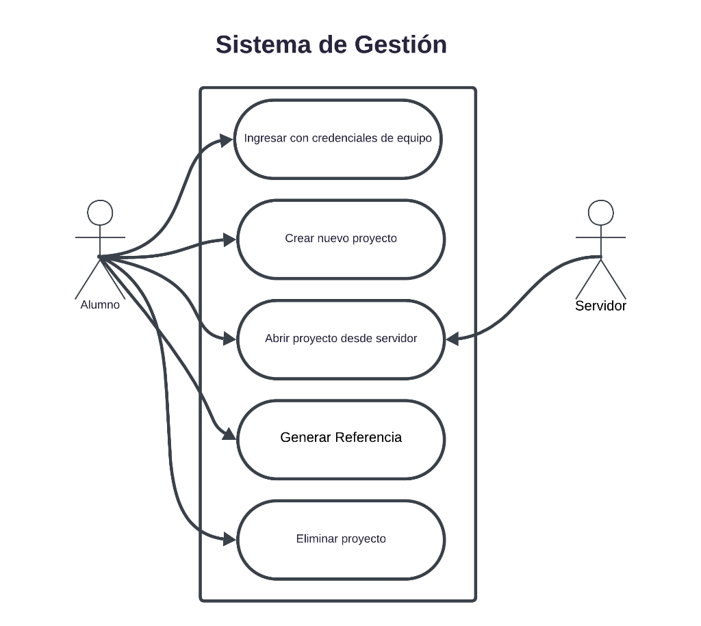

2. Modelado UML Manual
Representa la funcionalidad del canvas del lado del cliente donde se manipulan los nodos.
@startuml
actor Alumno
rectangle "Herramienta de Modelado" {
Alumno -- (Seleccionar tipo de diagrama UML)
Alumno -- (Arrastrar elementos al canvas)
Alumno -- (Conectar nodos y definir relaciones)
Alumno -- (Editar texto de elementos)
(Arrastrar elementos al canvas) ..> (Filtrar figuras por tipo de diagrama) : <<include>>
}
@enduml

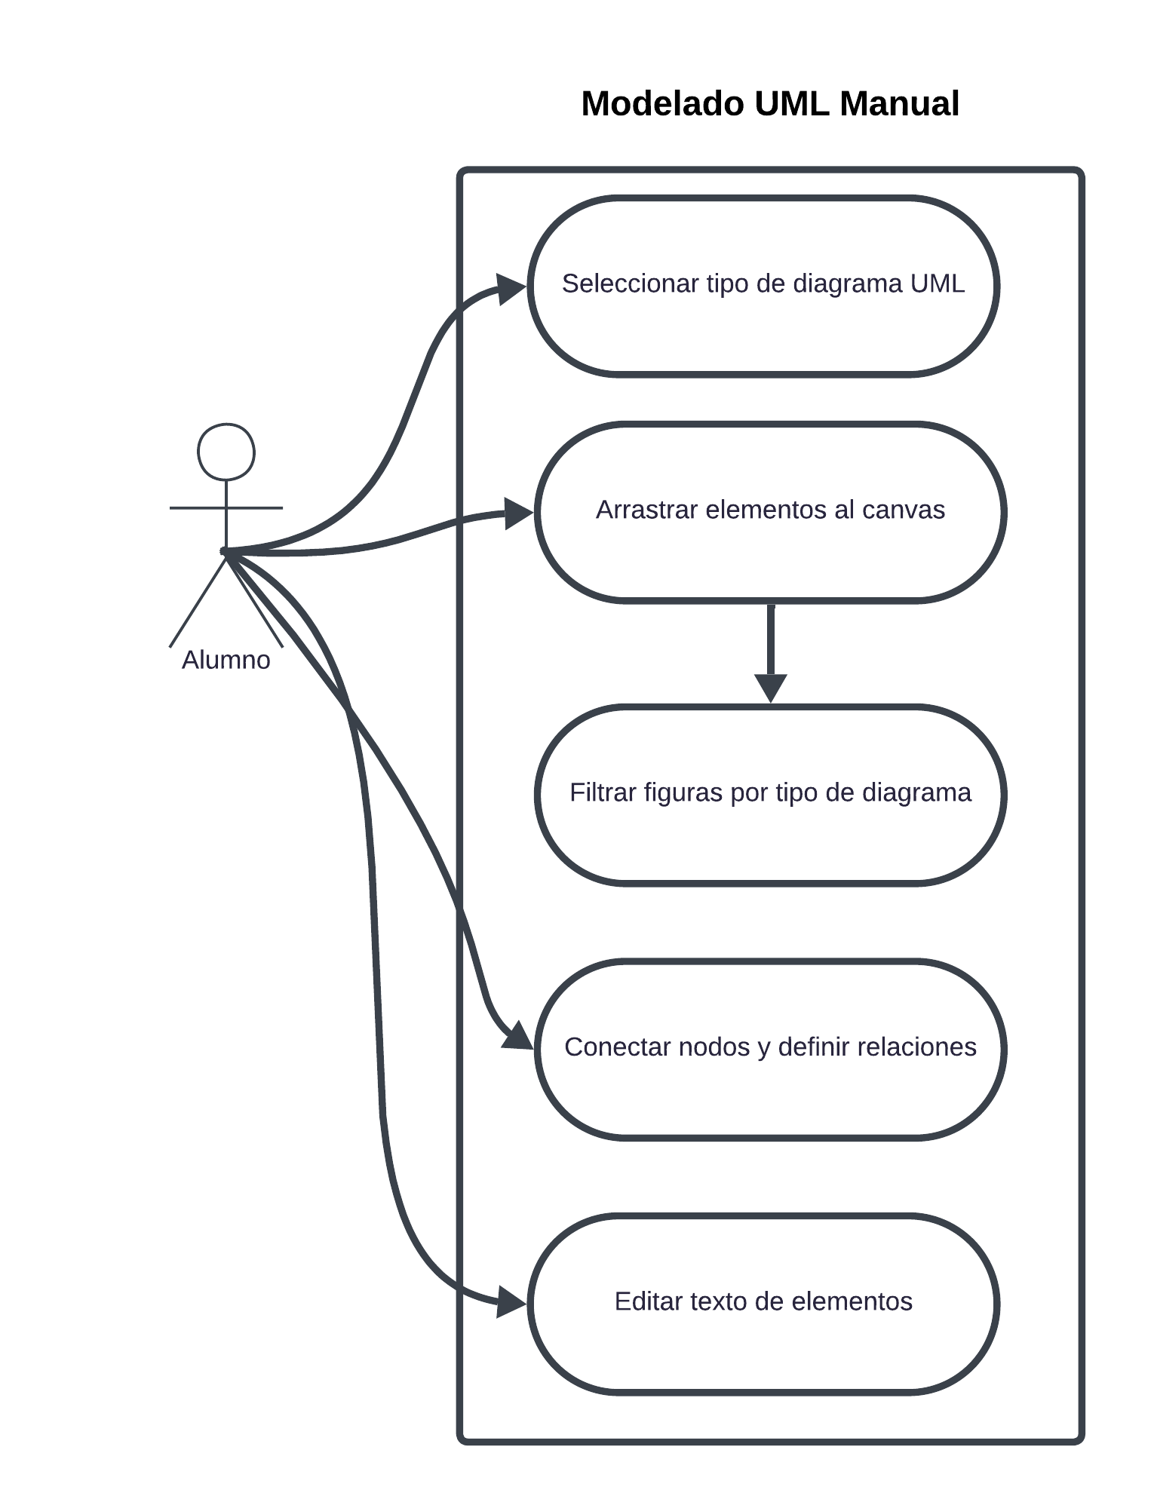
Diagrama

3. Persistencia y Guardado
Describe el proceso de almacenamiento que reemplaza versiones anteriores en la base de datos.
@startuml
actor Alumno
database Servidor
rectangle "Módulo de Persistencia" {
Alumno -- (Guardar cambios)
Alumno -- (Ver historial de diagramas)
(Guardar cambios) -- Servidor
(Recuperar estado del canvas) -- Servidor
}
@enduml
¿¿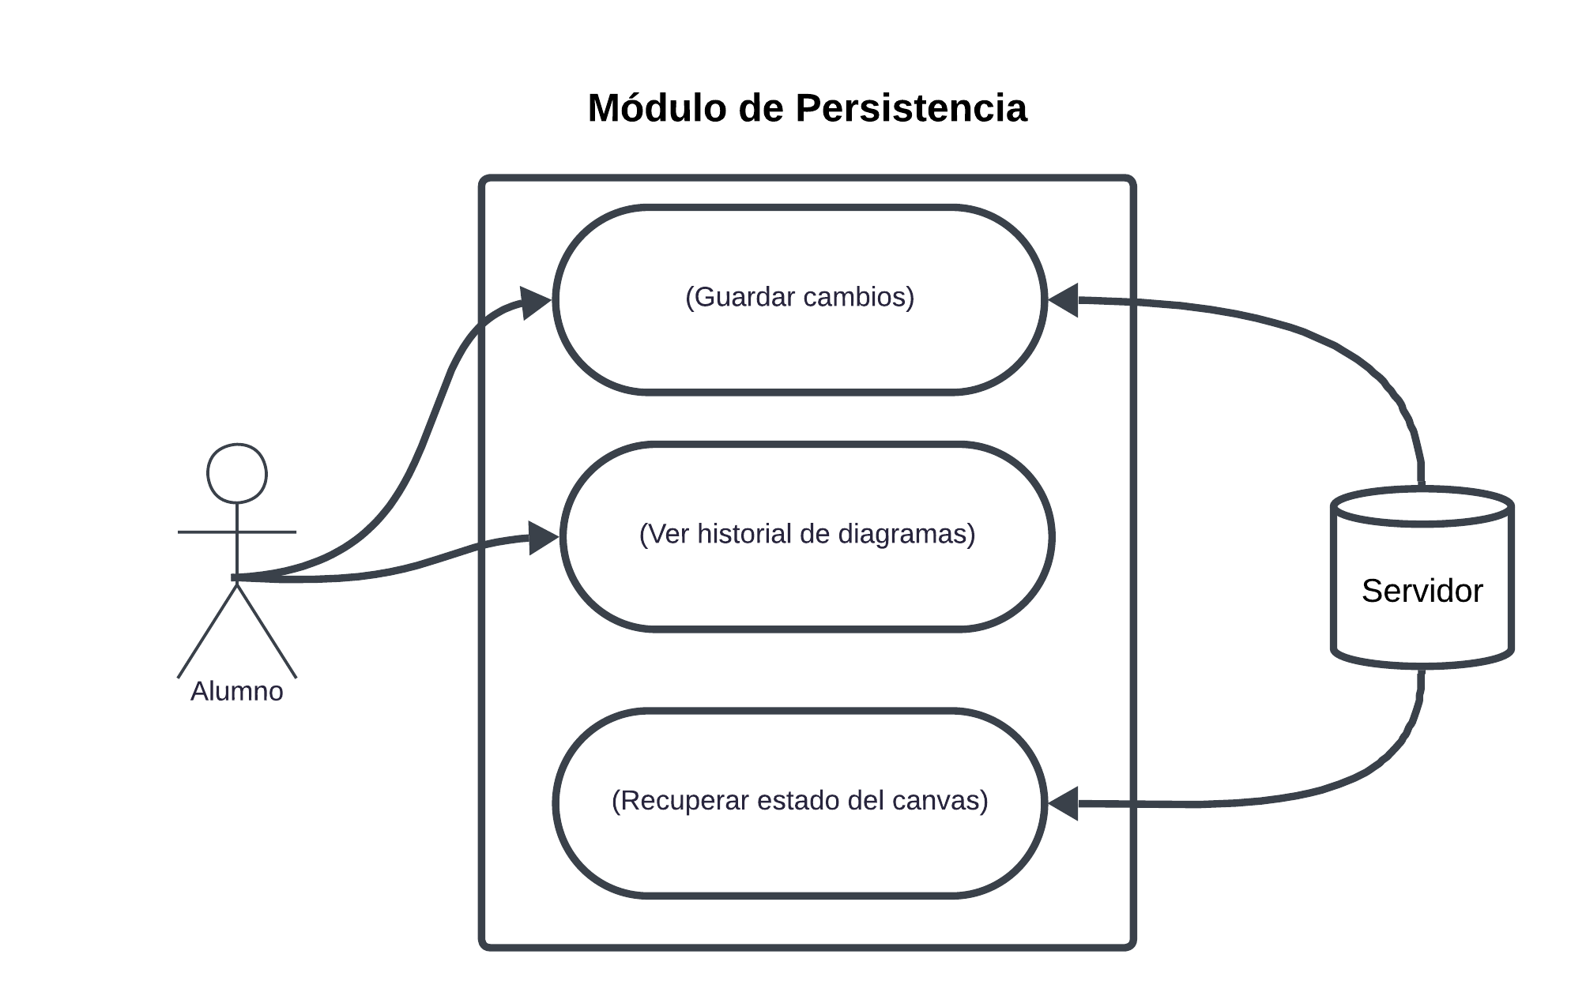

4. Retroalimentación IA (Modo Novato)
La IA actúa como un "profesor dedicado" dando sugerencias sin modificar el diagrama automáticamente.
@startuml
actor Alumno
actor "Motor de IA" as IA
rectangle "Asistente de Aprendizaje" {
Alumno -- (Solicitar análisis de diseño)
(Visualizar mensajes de error/sugerencias) -- IA
(Identificar inconsistencias lógicas) -- IA
}
@enduml

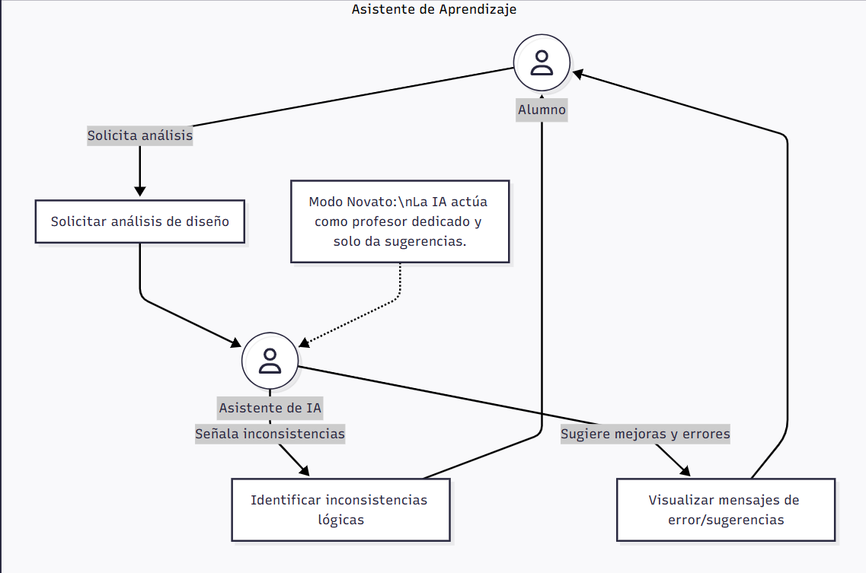

5. Generación Automática (Modo Experto)
Uso de la IA para acelerar el proceso de diseño a partir de requerimientos previos.
@startuml
actor Alumno
actor "Motor de IA" as IA
rectangle "Generador Automático" {
Alumno -- (Cargar lista de requerimientos)
Alumno -- (Validar/Modificar propuesta de IA)
(Generar propuesta automática) -- IA
}
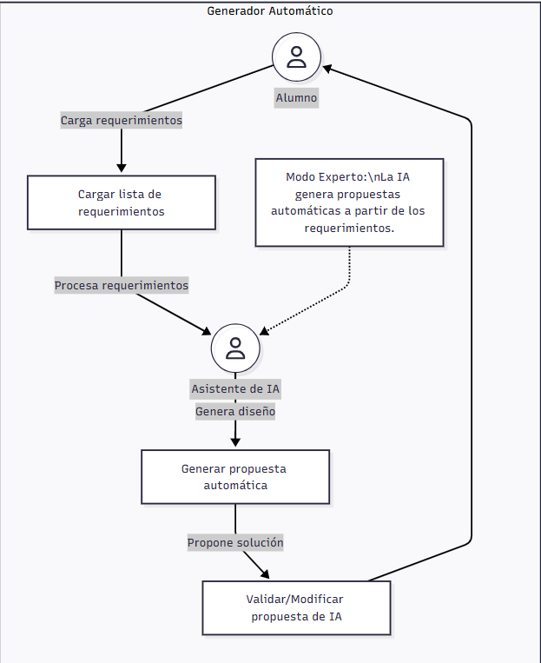
@enduml

6. Revisión Académica (Profesor)
El profesor puede supervisar el avance de todos los equipos del semestre.
@startuml
actor Profesor
rectangle "Módulo de Supervisión" {
Profesor -- (Listar todos los proyectos)
Profesor -- (Visualizar diagramas de equipo)
Profesor -- (Consultar requerimientos vinculados)
}
@enduml
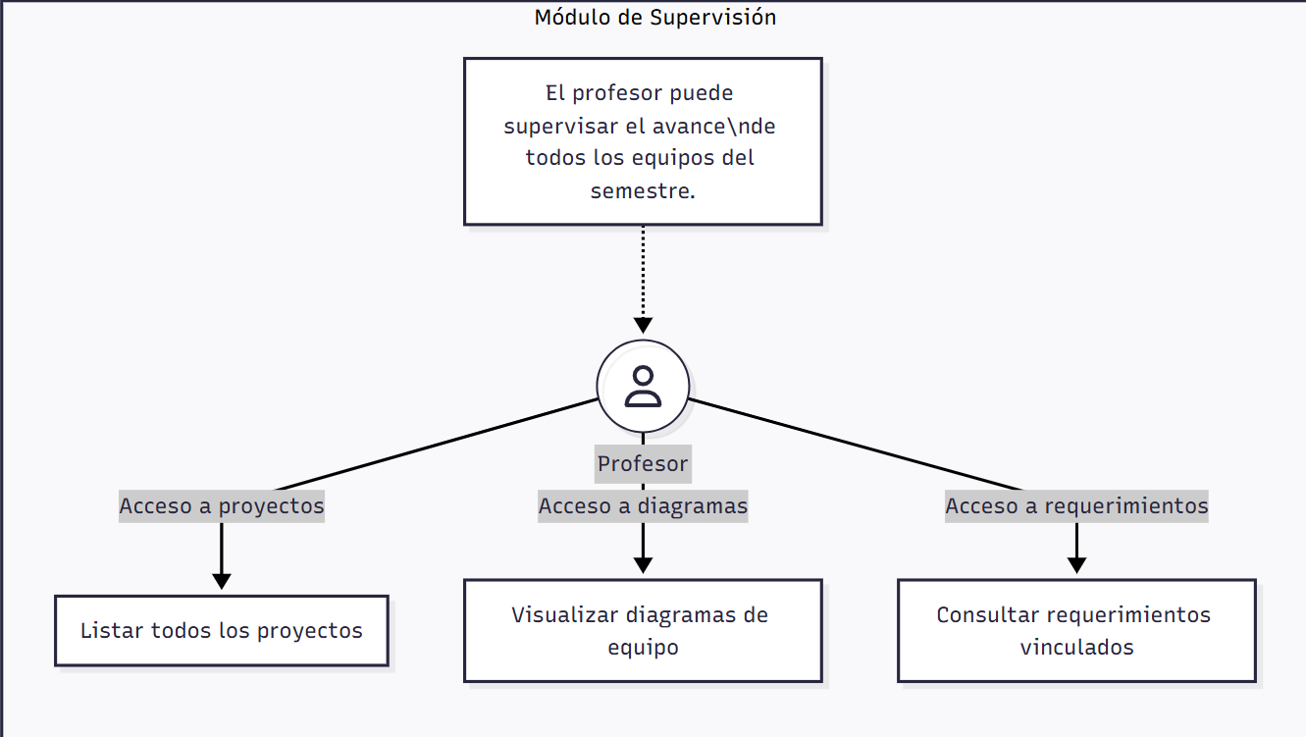

7. Retroalimentación del Docente
Capacidad del profesor para intervenir directamente en el diseño del alumno.
@startuml
actor Profesor
actor Alumno
rectangle "Corrección Editorial" {
Profesor -- (Insertar comentarios en el canvas)
Profesor -- (Modificar diagrama del alumno)
(Notificar correcciones al equipo) -- Alumno
}
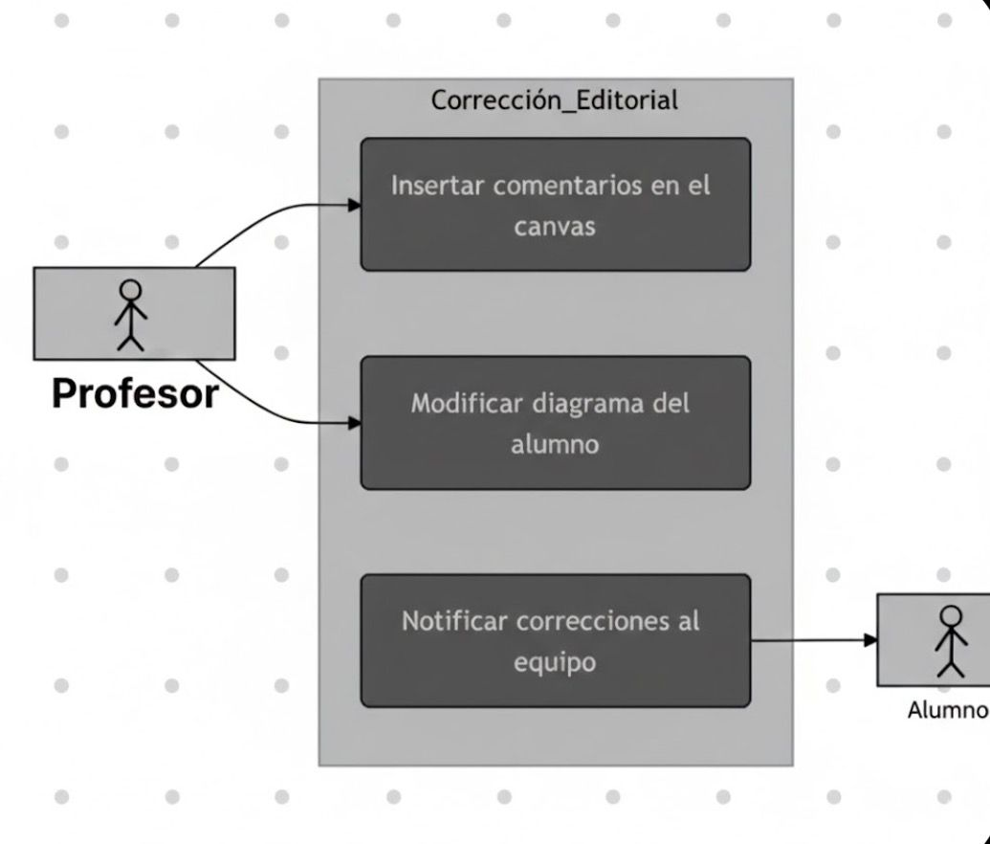
@enduml

8. Administración de Grupos
Configuración de los 300 usuarios esperados por semestre.
@startuml
actor Profesor
rectangle "Administración" {
Profesor -- (Configurar grupos de ingeniería)
Profesor -- (Asignar alumnos a equipos)
}
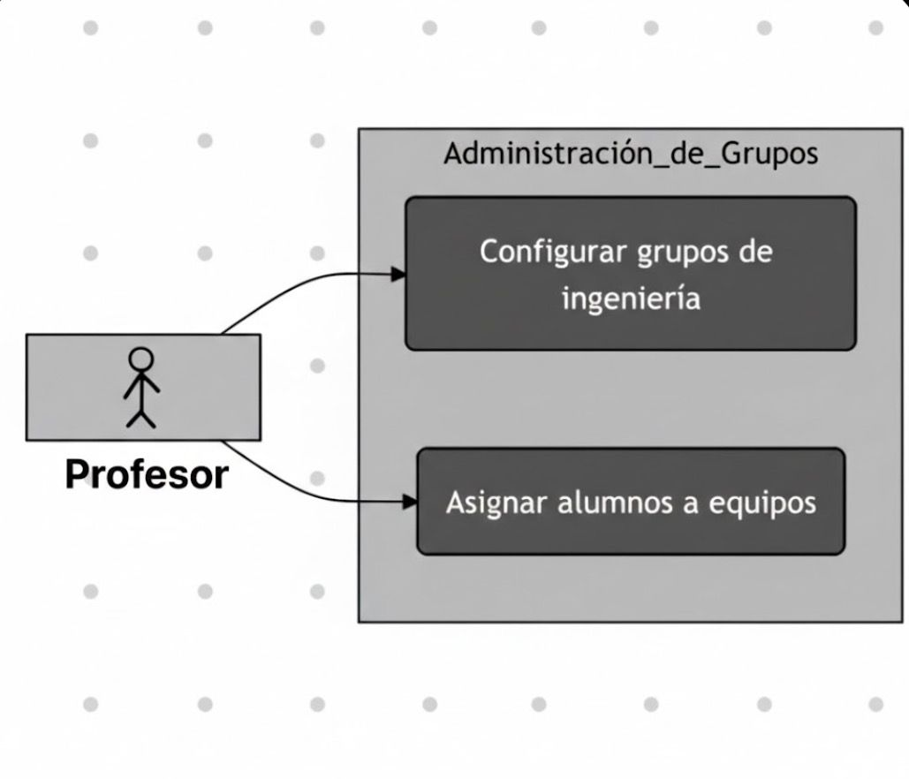
@enduml

9. Exportación y Entregables
Preparación del diagrama para su uso fuera de la herramienta.
@startuml
actor Alumno
rectangle "Exportación" {
Alumno -- (Generar vista previa)
Alumno -- (Exportar archivo de diagrama)
}
@enduml
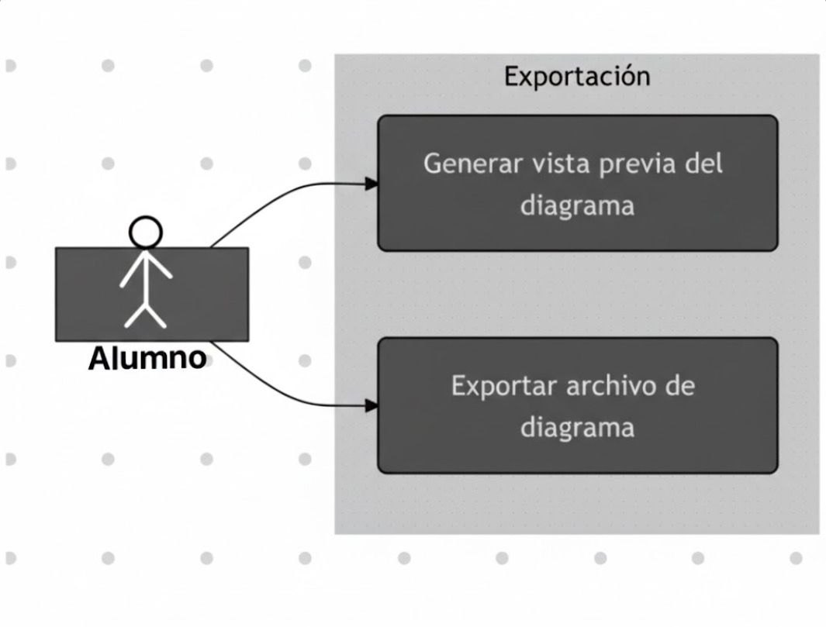

10. Integración de Módulos
Sincronización entre la fase de análisis (ya existente) y la de diseño (nueva).
@startuml
actor SistemaBase as "Módulo de Análisis"
rectangle "Integración" {
SistemaBase -- (Importar requerimientos definidos)
(Sincronizar cambios análisis-diseño) -- (Módulo de Diseño)
}
@enduml
